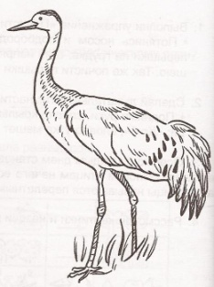Скоро белые метели   
 Снег подымут от земли.  
 Улетают, улетели,  
 улетели журавли.

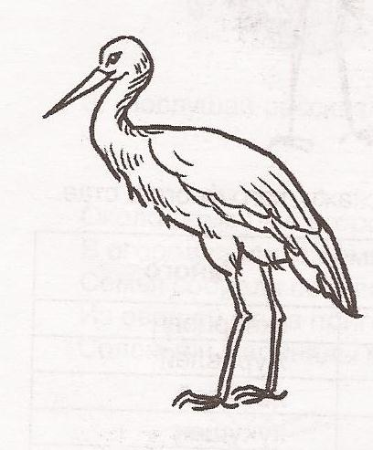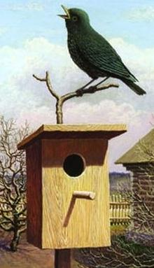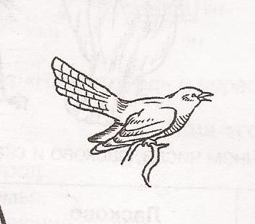  
 Не слыхать кукушки в роще,   
 И скворечник опустел.  
Аист крыльями полощет -  
Улетает, улетел!

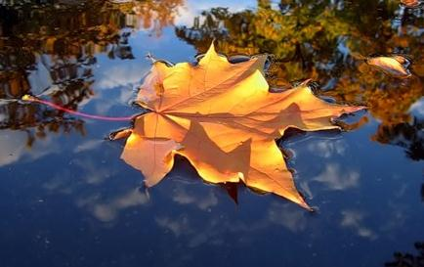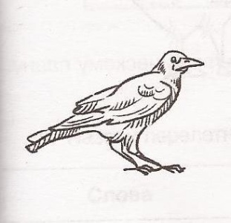  
   
Лист качается узорный  
 В синей луже на воде.  
Ходит грач с грачихой 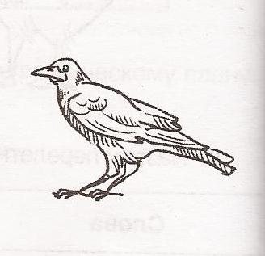чёрной  
В огороде, по гряде.

Осыпаясь, пожелтели  
 Солнца редкие лучи.  
 Улетают, улетели,  
улетели и грачи.

*Е.Благинина*

*Аудиозапись стихотворения по ссылке*

*http://www.staroeradio.ru/audio/15602*